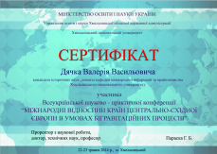  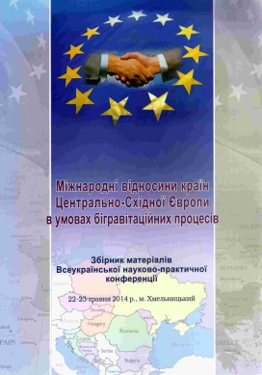 | За результатами роботи конференції буде також видано збірник тез, програма конференції, сертифікат учасника.
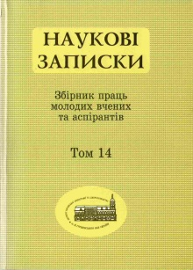  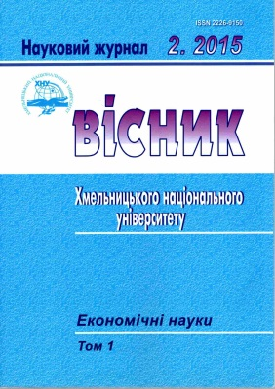 | Бажаючі можуть опублікувати статті у фахових виданнях:  «Вісник Хмельницького національного університету»  та «Наукові записки» Інституту української археографії та джерелознавства  ім. М.С. Грушевського НАН України

МІНІСТЕРСТВО ОСВІТИ І НАУКИ УКРАЇНИ
Хмельницький національний університет
Інститут міжнародних відносин
Київського національного університету імені Тараса Шевченка
Львівський національний університет імені Івана Франка
Тернопільський національний педагогічний
університет ім. В. Гнатюка
Національна академія статистики, обліку та аудиту (м. Київ)
Мічиганський університет, (м. Енн-Арбор, США)
Каліфорнійський університет, (м. Берклі, США)
Університет Казимира Великого (м. Бидгощ, Польща)
Люблінський університет ім. Івана Павла II, (м. Люблін, Польща)
Національна Академія наук Азербайджану, (м. Баку, Азербайджан)
Технічний університет Їлдіз, (м. Стамбул, Туреччина)
Академія управління при Президентові Республіки Білорусь, (м. Мінськ, Білорусь)
Всеукраїнська асоціація економістів-міжнародників (м. Київ)
Інститут української археографії та джерелознавства
імені М. С. Грушевського НАН України та його Подільський осередок
(м. Київ, Хмельницький)
Громадська організація Подільське товариство Українсько-Польської дружби (м. Хмельницький)
ГО «Молодь за глобальний прогрес» (м. Хмельницький)
КАФЕДРА МІЖНАРОДНОЇ ІНФОРМАЦІЇ ТА КРАЇНОЗНАВСТВА

Міжнародна науково-практична конференція

МІЖНАРОДНІ ВІДНОСИНИ КРАЇН
ЦЕНТРАЛЬНО-СХІДНОЇ ЄВРОПИ
В УМОВАХ БІГРАВІТАЦІЙНИХ ПРОЦЕСІВ

Інформаційний лист - запрошення

12-13 травня 2017 р.
м. Хмельницький – м. Старокостянтинів – с. Самчики – смт. Меджибіж
Шановні колеги!
Запрошуємо Вас взяти участь у роботі Міжнародної науково-практичної конференції «Міжнародні відносини країн Центрально-Східної Європи в умовах бігравітаційних процесів», яка відбудеться 12-13 травня 2017 р. у Хмельницькому національному університеті при сприянні Міністерства освіти і науки України.

На конференції планується обговорення проблем з наступних напрямків:
1. Міжнародні відносини в умовах сучасних процесів глобалізації та політичної нестабільності.
2. Україна в контексті протистояння та співробітництва держав Центрально-Східної Європи: минуле та сучасність.
3. Україна та українське питання в світовій геополітиці та геоекономіці ХХ-ХХІ cт.
4. Проблеми та завдання зовнішньої та внутрішньої політики України в умовах загроз та викликів сьогодення.
5. Етнокультурні чинники формування бігравітаційного середовища в країнах Центрально-Східної Європи.
6. Інформаційно-аналітична складова у системі міжнародних відносин.
7. Тенденції політичних трансформацій в країнах Центрально-Східної Європи в умовах бігравітаційних процесів.
8. Сучасні закономірності та проблеми в розвитку світового господарства та міжнародних економічних відносин.
9. Економічна природа диверсифікації міжнародних відносин за умов глобалізації світового господарства.
10. Туризм, як перспективна галузь сучасної глобалізованої економіки та засіб репрезентації національно-культурної самобутності.
11. Туризм, як важлива форма регіонального соціально-економічного розвитку.

Робочі мови конференції: українська, англійська, польська, російська.

ВИМОГИ ДО ОФОРМЛЕННЯ ТЕЗ:
- параметри сторінки: зверху, ліворуч, праворуч, знизу – по 2 см;
- тип шрифту – Times New Roman, розмір шрифту – 10, стиль – звичайний (normal);
- міжрядковий інтервал – 1,3;
- відступ на абзац – 1,25 (не користуватись кнопкою табуляції та «пробілами»);
- у правому кутку – ім'я та прізвище автора, науковий ступінь (якщо є), нижче на рядок – назва ВНЗ (без скорочень), рядком нижче – місто;
- через інтервал по центру – назва доповіді (великими літерами, жирним шрифтом, розмір шрифту – 12);
- через інтервал друкується основний текст доповіді;
- посилання наводяться у тексті в квадратних дужках (напр. [2, с.17] – джерело 2 за списком використаних джерел, стор. 17);
- список використаних джерел друкується в кінці доповіді;
- обсяг тез – 2-4 сторінки;
- сторінки не нумеруються; зноски в кінці сторінок і документу не вставляти;
- подається електронний варіант (файл назвати прізвищем автора) та 1 примірник друкованого тексту.
ЗРАЗОК ОФОРМЛЕННЯ ТЕЗ
Іван Іваненко, д.е.н.,
Хмельницький національний університет,
м. Хмельницький
НАЗВА ДОПОВІДІ
Текст доповіді
Список використаних джерел:
1. …
2. …
Для участі у конференції на адресу оргкомітету необхідно направити по електронній пошті заявку на участь у конференції та до 01 травня 2017 р. надіслати тези доповіді у друкованому вигляді та на електронному носії, а також зробити переказ коштів за участь в конференції.
У другий день роботи конференції 13.05.2017 р. відбудеться презентація туристичного продукту «Намисто Надслуччя» студентською туристичною агенцією ХНУ «Подільські мандри».
Вартість організаційного внеску складає:
150 грн. – очна участь (включає вартість виготовлення і розсилання запрошень, участь у роботі конференції, публікацію тез доповіді, програми конференції тощо);
100 грн. – заочна участь (публікація тез, надсилання збірників матеріалів конференції);

Матеріали будуть опубліковані до початку роботи конференції.
За бажанням є можливість опублікувати статтю у фаховому науковому збірнику.
По закінченню роботи буде надаватись сертифікат учасника конференції.
Вартість проживання і харчування учасники сплачують самостійно. Місця у готелі будуть замовлені за попередніми заявками. Просимо самостійно потурбуватися про квитки на зворотню дорогу.

Реквізити для сплати організаційного внеску:
Номер картки «Приватбанку»: 5168 7420 2079 6284
Призначення платежу: поповнення картки Журби І. Є.,
Платник Іваненко Іван Іванович.

КОНТАКТНА ІНФОРМАЦІЯ:
Адреса: 29000, м. Хмельницький, вул. Інститутська, 11, Хмельницький національний університет, кафедра міжнародної інформації та країнознавства.
Конт, тел.: (097) 46 26 177 Ігор Євгенович
Ел. адреса: xnu_krainoznav@ukr.net

Як дістатись до ХНУ

Проїзд
від залізнодорожного вокзалу:
(перейшовши вулицю)
великогабаритним автобусом №51, тролейбусом №7, 7а
до зупинки «Університет»

від автовокзалу №1:
великогабаритним автобусом №21, тролейбусом №17
до зупинки «Університет»

ЗАЯВКА НА УЧАСТЬ У КОНФЕРЕНЦІЇ
«Міжнародні відносини країн Центрально-Східної Європи
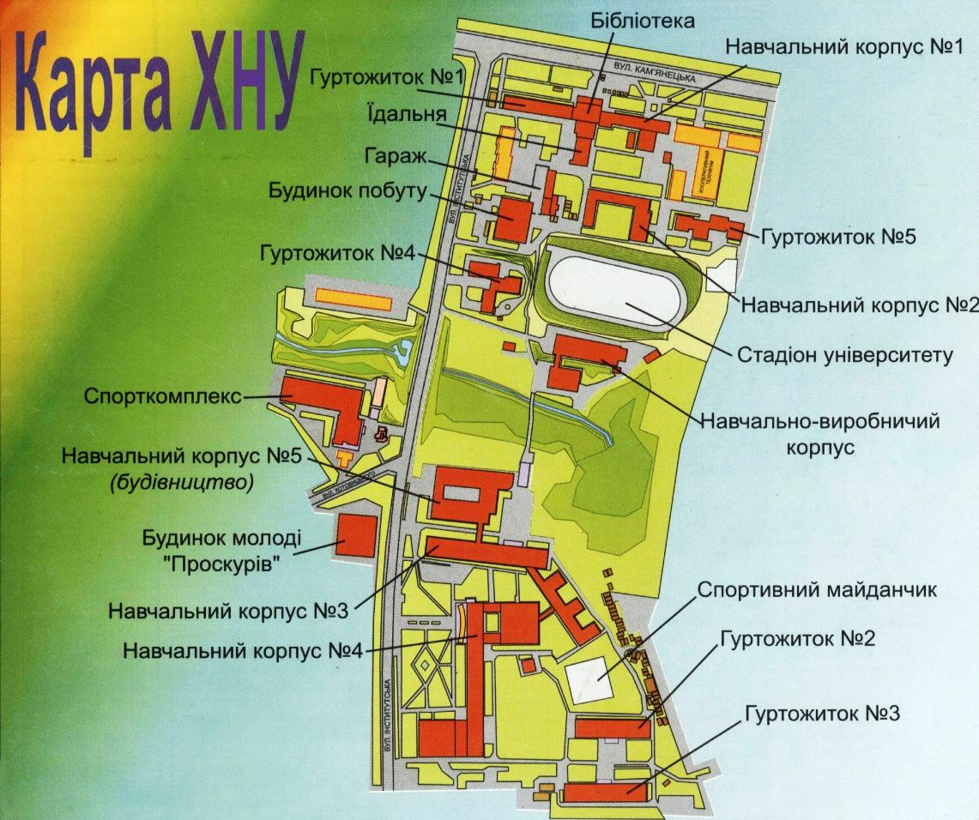
в умовах бігравітаційних процесів»
Прізвище
Ім'я
По батькові
Місце роботи
Посада
Науковий ступінь
Вчене звання
Адреса (з індексом для надсилання збірника)

Номер контактного телефону
Тема доповіді

Секція, в якій бажаєте взяти участь (вказати номер секції)
Потреба в технічних засобах
Потреба в готелі: (потрібне підкреслити) так / ні

Планую: (потрібне підкреслити)
– виступити з доповіддю (до 10 хв.);
– виступити з інформацією (до 5 хв.);
– взяти участь як слухач;
– заочна участь (публікація тез).
– прийняти участь на 2-й день конференції у презентації туристичного продукту «Намисто Надслуччя» студентською туристичною агенцією ХНУ «Подільські мандри».

Сподіваємось на Вашу участь!
Будемо вдячні за поширення інформації серед колег та інших зацікавлених осіб.
До зустрічі на конференції!!!

